２０１６年６月１０日～１１日

「生長の家」、参院選で与党を支持せず 安倍政権を批判
朝日新聞デジタル2016年6月11日00時45分
宗教法人「生長の家」は９日、安倍晋三首相の政治姿勢に反対し、参院選で与党とその候補者を支持しないとする方針を発表した。
方針は、安倍政権を「民主政治が機能不全に陥った時代の日本社会を美化するような主張を行っている」などと批判。「日本を再び間違った道へ進ませないために、明確に『反対』の意思を表明する」とした。
生長の家は、憲法改正運動を進めて安倍政権を支持する「日本会議」の事務総局幹部らがかつて属していた。これに対し、今回の方針は「日本会議の主張する政治路線は、生長の家の現在の信念と方法とはまったく異質で、時代錯誤的だ」としている。

今夏の参議院選挙に対する生長の家の方針 「与党とその候補者を支持しない」
2016年６月９日
宗教法人「生長の家」
来る7月の参議院選挙を目前に控え、当教団は、安倍晋三首相の政治姿勢に対して明確な「反対」の意思を表明するために、「与党とその候補者を支持しない」ことを６月８日、本部の方針として決定し、全国の会員・信徒に周知することにしました。その理由は、安倍政権は民主政治の根幹をなす立憲主義を軽視し、福島第一原発事故の惨禍を省みずに原発再稼働を強行し、海外に向かっては緊張を高め、原発の技術輸出に注力するなど、私たちの信仰や信念と相容れない政策や政治運営を行ってきたからです。
戦後の一時期、東西冷戦下で国内が政治的に左右に分裂して社会的混乱に陥っている時、当教団の創始者、谷口雅春先生は、その混乱の根源には日本国憲法があると考えられ、大日本帝国憲法の復元改正を繰り返し主張されました。そして、その実現のために、当教団は生長の家政治連合（生政連）を結成（1964年）して、全組織をあげて選挙活動に取り組んだ時代がありました。しかし、やがて純粋な信仰にもとづく宗教運動が政治運動に従属する弊害が現れ、選挙制度の変更（比例代表制の導入）によって、政党と支持団体との力関係が逆転したことを契機に、1983年に生政連の活動を停止しました。それ以降、当教団は組織としては政治から離れ、宗教本来の信仰の純粋性を護るために、教勢の拡大に力を注いできました。
この間、私たちは、第二代総裁の谷口清超先生や谷口雅宣現総裁の指導にもとづき、時間をかけて教団の運動のあり方や歴史認識を見直し、間違いは正すとともに、時代の変化や要請に応えながら運動の形態と方法を変えてきました。特に、世界平和の実現など社会を改革する方法については、明治憲法の復元は言うに及ばず、現憲法の改正などを含め、教団が政治的力を持つことで“上から行う”のではなく、国民一人一人が“神の子”としての自覚をもち、それを実生活の中で表現し、良心にしたがって生きること。政治的には、自己利益の追求ではなく、良心（神の御心）の命ずることを、「意見表明」や「投票」などの民主的ルールにしたがって“下から行う”ことを推進してきました。
私たちは、社会の変革は、信徒一人一人が正しい行動を“下から”積み上げていくことで実現可能と考え、実践しています。その代表的なものは、地球環境問題への真剣な取り組みです。人間の環境破壊は、今日、深刻な気候変動を引き起こし、自然災害の頻発や、食糧や資源の枯渇、それにともなう国家間の奪い合いや国際紛争の原因となっています。この問題は、資源・エネルギーの消費を増やす経済発展によっては解決せず、各個人の信念とライフスタイルの変革が必要です。私たちはそれを実行することで、世界平和に貢献する道を選びました。
具体的には、私たちは宗教団体として初の環境マネージメントシステムISO14001の認証取得（2001年）をして、それを全国66の拠点に及ぼしました。また、莫大なエネルギーを消費する大都会・東京を離れ、国際本部の事務所を山梨県北杜市に移転し、そこに日本初のゼロ・エネルギー・ビル“森の中のオフィス”を建設して（2013年）、地球温暖化の最大の原因である二酸化炭素を排出しない業務と生活を実現しています。最近では、この生活法を全国に拡大する一助として、信徒からの募金により京都府城陽市にメガソーラー発電所（1700ｋＷ）を、福島県西白河郡西郷村に大規模ソーラー発電所（770ｋＷ）を建設し、稼働させています。これらの運動は、創始者・谷口雅春先生が立教当初から唱導してきた「天地の万物に感謝せよ」（大調和の神示）という教えの現代的展開であり、人類だけの幸福を追求してきた現代生活への反省にもとづくものです。
ところが安倍政権は、旧態依然たる経済発展至上主義を掲げるだけでなく、一内閣による憲法解釈の変更で「集団的自衛権」を行使できるとする”解釈改憲〟を強行し、国会での優勢を利用して11本の安全保障関連法案を一気に可決しました。これは、同政権の古い歴史認識に鑑みて、中国や韓国などの周辺諸国との軋轢を増し、平和共存の道から遠ざかる可能性を生んでいます。また、同政権は、民主政治が機能不全に陥った時代の日本社会を美化するような主張を行い、真実の報道によって政治をチェックすべき報道機関に対しては、政権に有利な方向に圧力を加える一方で、教科書の選定に深く介入するなど、国民の世論形成や青少年の思想形成にじわじわと影響力を及ぼしつつあります。
最近、安倍政権を陰で支える右翼組織の実態を追求する『日本会議の研究』（菅野完、扶桑社刊）という書籍が出版され、大きな反響を呼んでいます。同書によると、安倍政権の背後には「日本会議」という元生長の家信者たちが深く関与する政治組織があり、現在の閣僚の８割が日本会議国会議員懇談会に所属しているといいます。これが真実であれば、創価学会を母体とする公明党以上に、同会議は安倍首相の政権運営に強大な影響を及ぼしている可能性があります。事実、同会議の主張と目的は、憲法改正をはじめとする安倍政権の右傾路線とほとんど変わらないことが、同書では浮き彫りにされています。当教団では、元生長の家信者たちが、冷戦後の現代でも、冷戦時代に創始者によって説かれ、すでに歴史的役割を終わった主張に固執して、同書にあるような隠密的活動をおこなっていることに対し、誠に慚愧に耐えない思いを抱くものです。先に述べたとおり、日本会議の主張する政治路線は、生長の家の現在の信念と方法とはまったく異質のものであり、はっきり言えば時代錯誤的です。彼らの主張は、「宗教運動は時代の制約下にある」という事実を頑強に認めず、古い政治論を金科玉条とした狭隘なイデオロギーに陥っています。宗教的な観点から言えば“原理主義”と呼ぶべきものです。私たちは、この“原理主義”が世界の宗教の中でテロや戦争を引き起こしてきたという事実を重く捉え、彼らの主張が現政権に強い影響を与えているとの同書の訴えを知り、遺憾の想いと強い危惧を感じるものです。
当教団は、生政連の活動停止以来、選挙を組織的に行うなどの政治活動を一切行ってきませんでした。しかし、政治に触れる問題に関して何も主張してこなかったのではなく、谷口雅宣現総裁は、ブログや月刊誌を通して“脱原発”や“自然エネルギー立国”を訴え、また日米の外交政策を分析して、それに異を唱えたり、注文をつけたりしてきました。また、昨年は憲法を軽視する安保法案に反対する立場を明確に表明されました。
私たちは今回、わが国の総理大臣が、本教団の元信者の誤った政治理念と時代認識に強く影響されていることを知り、彼らを説得できなかった責任を感じるとともに、日本を再び間違った道へ進ませないために、安倍政権の政治姿勢に対して明確に「反対」の意思を表明します。この目的のため、本教団は今夏の参院選においては「与党とその候補者を支持しない」との決定を行い、ここに会員・信徒への指針として周知を訴えるものです。合掌。

戦後の原点、忘れたか 元早大総長、メディアに深い憂慮
朝日新聞デジタル聞き手・藤生明2016年6月11日03時09分
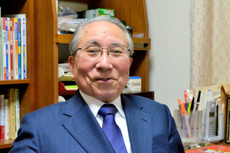最近の言論状況について危機感を口にする西原春夫元早大総長＝東京・杉並
早稲田大学総長などを務めた法学者、西原春夫さん（８８）がオピニオン誌や言論人の集会で、昨今の報道について「深い憂慮の念を覚える」と繰り返し訴えている。「報道の中立」を声高に求める政府・与党と、政権批判に遠慮がちとも映る報道機関。参院選が近づく。戦中戦後のメディアをよく知り、ジャーナリズムの世界にも詳しい西原さんに話を聞いた。
《小学１年生だった１９３６年、二・二六事件が起きた。射殺された陸軍教育総監は偶然にも二つ上の姉の同級生の父。身近で起きた大事件が少年だった西原さんの目を社会に向けさせるきっかけになった》
終戦までの約１０年間、子どもながら社会をかなり正確に観察していました。ですから、常にあの時代との対比でみる観点が私にはある。そんな私が最近、報道のあり方について懸念を持ち始めました。
特にゾッとしたのは、ＮＨＫ会長の発言でした。原発報道について、会長は「当局の発表の公式見解を伝えるべきだ。いろいろある専門家の見解を伝えても、いたずらに不安をかき立てる」と内部会議で指示したといいます。
その後、会長は国会で質問され、「決して大本営発表みたいなことではない」と説明しました。確かに現代で戦前のような言論統制はできません。ただ、最近の報道全体との関係でとらえると、会長の発言はとても象徴的に映るのです。

日米印、共同海上演習始まる＝「同盟関係向上」と米第７艦隊－中国けん制も・佐世保
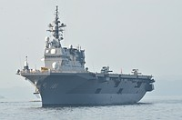
日米印３カ国で実施する海上共同演習「マラバール」に参加する海上自衛隊のヘリコプター搭載の大型護衛艦「ひゅうが」＝１０日午前、長崎県佐世保市沖
海上自衛隊と米印両海軍による共同演習「マラバール」が１０日始まり、米軍佐世保基地（長崎県佐世保市）に入港した海自や米海軍、インド海軍の艦船が報道陣に公開された。米第７艦隊副司令官のブライアン・ハーレイ海軍少将は同基地での合同記者会見で、「広範囲にわたり複雑で非常に高度な戦闘演習になる。訓練を通じて同盟関係と技量を向上させたい」と述べた。
訓練は沖縄東方海域やフィリピン海で１７日まで実施され、海自大型護衛艦「ひゅうが」や米空母「ジョン・Ｃ・ステニス」、インド海軍のミサイルフリゲート艦などが参加。海上パトロールのほか潜水艦を探知、追跡する対潜水艦戦訓練も行われる。南シナ海や東シナ海に進出する中国海軍をけん制する狙いがある。
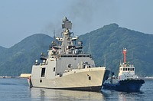
日米印３カ国で実施する海上共同演習「マラバール」に参加するため、米軍佐世保基地に入るインド海軍のミサイルフリゲート艦「サーヤディリ」＝１０日午前、長崎県佐世保市
会見で、インド海軍東部艦隊司令官のスニール・ボカレ少将は「われわれの共通の課題に対処するために相互理解を深めていきたい」と述べた。中国軍艦が沖縄県・尖閣諸島周辺の接続水域へ入ったことについては「海上部隊は自由や規律を守って航行している。中国の艦船についても同じことを求める」と話した。（時事通信2016/06/10-18:49）

日米印 共同訓練前に会見 海上交通路の平和確保へ連携
NHK6月10日 18時14分
海上自衛隊とアメリカ、インドの海軍による共同訓練が日本近海で始まるのを前に、３か国の司令官が長崎県佐世保市で会見し連携して海上交通路の平和と安定を確保していく考えを示しました。
訓練は海上自衛隊の護衛艦やアメリカ海軍の原子力空母、それに、インド海軍のフリゲート艦のほか、航空機なども参加する大規模なものです。
海上自衛隊とアメリカ海軍の基地がある長崎県の佐世保港には、１０日朝、インド海軍の艦艇４隻が入港し、歓迎式典のあと３か国の司令官が会見しました。
この中で、中国が、南シナ海のほぼ全域を自国の管轄下だとする主張を強めていることについて、インド海軍東部艦隊のスニール・ボカレ司令官は「自由な航行が続くことを望んでおり、万が一何か起きたときに連携して対処することが訓練の目的だ」と述べました。
また、海上自衛隊第３護衛隊群の眞鍋浩司司令も「海を平和で自由なものにするために３か国の連携を深めたい」と述べ、訓練の意義を強調するとともに、海上交通路の平和と安定を確保していく考えを示しました。
アメリカ海軍第７艦隊のブライアン・ハーレイ副司令官は「国際法で認められているかぎり航行する」とだけ述べました。
今回の訓練は１０日から１７日にかけて沖縄東方の海域で行われ、海洋進出を強める中国の動きを３か国でけん制するねらいがあるとみられています。

日米印演習、特定国想定せず＝菅長官
菅義偉官房長官は１０日午後の記者会見で、日本、米国、インド３カ国が同日着手した海上共同演習「マラバール」について、「本訓練の海上自衛隊の参加は、戦術技量の向上、米印との協力強化を目的として行うものだ」と説明した。東・南シナ海への進出を活発化させている中国をけん制する狙いかとの質問には、「特定の国、地域を念頭に置いたものではない」と述べた。 （時事通信2016/06/10-17:55）

中国艦の動きに懸念表明＝尖閣は防衛対象－米国務省
【ワシントン時事】米国務省のトナー副報道官は９日の記者会見で、中国軍艦が沖縄県・尖閣諸島周辺の接続水域へ入ったことについて「懸念している」と表明した。その上で、１９７２年から日本が施政権を有する尖閣諸島は、対日防衛義務を定めた日米安全保障条約第５条の「適用対象である」と確認した。
副報道官は「情勢を注視し、日本政府と緊密に対応を協議する」と語った。
トナー氏はさらに、北京で６、７両日に行われた米中戦略・経済対話で「航行の自由への取り組みについて中国側に十分かつ率直に話した」と説明。南シナ海の中国拠点周辺に米軍艦を送り込む「航行の自由」作戦を継続すると強調した。
一方、中国軍の行動を、米軍の「航行の自由」作戦への対抗措置と見ているかとの質問には「そうでないと望むが、推測できない」と述べるにとどめた。
国防総省のクック報道官も、中国軍艦の航行について「日本政府と話し合い、調整を図った。日本の懸念を理解するよう努め、緊密に協力していく」と強調。さらに「米軍の存在はアジア太平洋地域に安定をもたらす力であり続ける」と語り、東シナ海を含む地域の秩序維持に尽力していく姿勢を示した。（時事通信2016/06/10-07:06）

米国務省 「尖閣諸島は日米安保条約の適用範囲」
NHK6月10日 7時06分
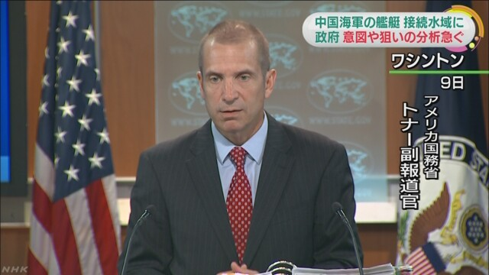
中国海軍の艦艇が沖縄県の尖閣諸島周辺の接続水域に入ったことについて、アメリカ国務省は日本側と緊密に連絡を取っているとしたうえで、尖閣諸島は日米安全保障条約が適用されるという立場を改めて示しました。
沖縄県の尖閣諸島の周辺海域では、中国海軍のフリゲート艦１隻が、９日午前０時５０分ごろから２時間２０分にわたって、日本の領海のすぐ外側にある接続水域に初めて入りました。
これについてアメリカ国務省のトナー副報道官は９日の記者会見で、「日本政府から状況について説明を受けた。われわれは常にこの種の報告を懸念している。引き続き日本側と協議していく」と述べました。
そのうえでアメリカは、尖閣諸島の領有権については特定の立場を取らないものの、日本の施政権下にあり、日米安全保障条約の適用範囲だという立場を改めて示しました。
また、国防総省のクック報道官もこの件について日本側と協議しているとしたうえで、「中国の艦艇の行動がどのようなものだったか詳細な結論は出していないが、日本政府は艦艇の近さに懸念を持っており、われわれとしても懸念を理解しながら緊密に連携していく」と述べ、引き続き日本政府と連携していく考えを示しました。

「第五福竜丸」保存へ調査 展示40年迎え検討委員会発足
共同通信2016/6/10 16:16
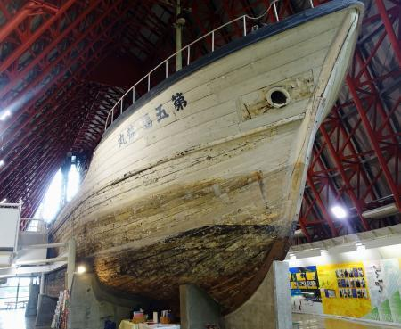1954年に米国の水爆実験で被ばくした第五福竜丸。都立第五福竜丸展示館で展示されている＝東京・夢の島 1954年に米国の水爆実験で被ばくした静岡県焼津市のマグロ漁船「第五福竜丸」を保存するため、文化財修復の専門家らによる検討委員会が今夏にも発足する。東京・夢の島の都立第五福竜丸展示館を都からの委託で運営する団体への取材で分かった。展示館は10日、開館40年を迎えた。
船体は古材が多く使われ、老朽化している。検討委は詳しく調べた上で保存の在り方を検討する。展示館の安田和也主任学芸員は「核の被害を伝える平和遺産としてだけでなく、戦後復興期の遠洋漁業の木造船という希少な産業遺産としての価値もある」と意義を話している。

しんぶん赤旗2016年6月11日(土)
１９日に４野党党首が初の街宣 東京・有楽町
日本共産党、民進党、社民党、生活の党の４野党と市民連合による合同街頭宣伝を１９日午前１０時４５分から東京・有楽町イトシア前で行うことが決まりました。
街宣では、日本共産党の志位和夫委員長、民進党の岡田克也代表、社民党の吉田忠智党首、生活の党の小沢一郎代表の４党党首が国政選挙で初めてそろいます。４氏は市民連合の代表とともに参院選での野党共闘の勝利を訴える予定です。

宝田明氏ら比例に８人＝「怒りの声」が候補者発表【１６参院選】
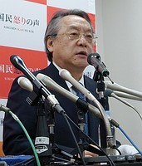
記者会見する政治団体「国民怒りの声」代表の小林節慶大名誉教授＝１０日、東京都内
政治団体「国民怒りの声」代表の小林節慶大名誉教授（６７）は１０日、東京都内で記者会見し、７月の参院選比例代表の候補者８人を発表した。小林代表のほか、俳優の宝田明氏（８２）や旧民主党の参院議員だった円より子氏（６９）らを擁立した。さらに２人を追加する方針。
小林氏の参院選出馬に対し、野党から政権批判票が分散するとの懸念も出ているが、小林氏は会見で「野党全体のウイングを広げることが目的だ」と説明。選挙区には候補者を立てず、改選数１の１人区では野党統一候補を支援する意向も示した。
また、野党統一名簿を届け出る構想が頓挫したことについて、小林氏は「政治家や政党は、どうしたら自分が生き残れるかという観点だった」と語った。
その他の候補者５人は次の通り。いずれも新人。（敬称略）
荒木大樹（４５）＝公益法人理事長▽大西さちえ（４３）＝出版社社長▽杉本志乃（４８）＝会社社長▽立川光昭（３９）＝会社社長▽平野道子（３６）＝社団法人理事長。 （時事通信2016/06/10-19:41）

国民怒りの声、宝田氏ら8人擁立 参院選比例代表で
共同通信2016/6/10 19:26
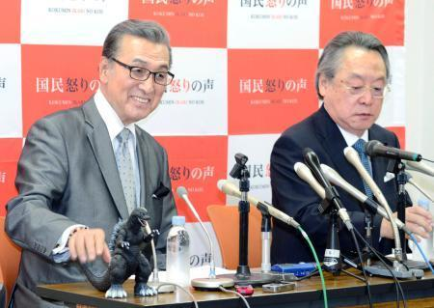参院選比例代表の候補者を発表し、俳優の宝田明氏（左）と記者会見する「国民怒りの声」代表の小林節慶応大名誉教授＝10日午後、東京都港区 政治団体「国民怒りの声」代表の小林節慶応大名誉教授（67）は10日、東京都内で記者会見し、7月の参院選比例代表に小林氏をはじめ、俳優宝田明氏（82）、元参院議員円より子氏（69）ら8人を擁立すると発表した。円氏以外は新人。
小林氏は「（政党要件を満たすのに必要な）5人をぜひ当選させたい」と決意表明した。
他の候補は、会社社長杉本志乃氏（48）、同大西さちえ氏（43）、同立川光昭氏（39）、公益法人理事長荒木大樹氏（45）、一般社団法人理事長平野道子氏（36）。近く候補2人を追加で擁立する。

俳優の宝田明氏、参院比例区に擁立 小林節氏代表の団体
朝日新聞デジタル2016年6月10日18時28分
憲法学者の小林節・慶応大名誉教授（６７）は１０日、代表を務める政治団体「国民怒りの声」が参院選比例区に擁立する名簿を発表した。小林氏と俳優の宝田明氏（８２）ら７人の新顔と元職の円より子氏（６９）が名を連ねた。公職選挙法では計１０人が必要で、残る２人についても近く発表するという。
宝田氏は記者会見で「戦争に加担する国に向けてしまった安倍政権に大変怒りを持っている」と語った。
他の候補者は次の通り。（敬称略、新顔）
杉本志乃（４８）、荒木大樹（４５）、大西さちえ（４３）、立川光昭（３９）、平野道子（３６）

参院選 宝田明氏ら擁立 国民怒りの声
毎日新聞2016年6月10日 17時56分（最終更新 6月10日 19時20分）
政治団体「国民怒りの声」（代表・小林節慶応大名誉教授）は１０日、７月の参院選比例代表に小林氏や俳優の宝田明氏ら新人７人と、民主党元職の円より子氏の計８人を擁立すると発表した。安倍政権に対抗するためとして野党各党に呼びかけた統一名簿が実現せず、独自候補の擁立に踏み切った。
政治団体が参院選比例代表に候補者を擁立するには、公選法の規定で１０人以上の候補者が必要で、怒りの声はさらに２人を擁立する方針だ。民進党など野党各党には政権批判票が分散するとの懸念があるが、小林氏は記者会見で「棄権してしまう人たちを投票に駆り立てて、野党全体のウイングを広げるのが目的だ」と説明した。【朝日弘行】

争点は憲法改正＝最低でも「３分の２」阻止－岡田民進代表【各党インタビュー】
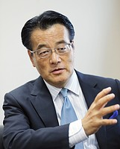
インタビューに答える民進党の岡田克也代表＝１０日午前、東京都千代田区の民進党本部
－参院選の争点は。
争点は二つだ。一つは国民の生活、経済を守ること。もう一つの隠れた最大の争点は憲法改正だ。安倍晋三首相は９条を改正し、憲法の平和主義を根底から変えることを目指している。これを阻止する。
－何を訴えていくか。
成長と分配を両立することが持続的成長につながると訴えたい。アベノミクスは行き詰まっている。人への投資や格差是正、所得の再分配をしっかりやることが経済成長につながる。憲法の平和主義は変えるべきでない。「侵略戦争をしない」という消極的なことだけでなく、海外の紛争を日本が武力介入して解決することはしないというのが憲法の平和主義だ。
－安倍政権の評価は。
全否定するつもりはない。不安定な働き方が増えているのは問題だが、トータルとして雇用状況が改善していることは事実だ。しかし、アベノミクスのけん引車だった円安、株高の状況は変わってしまい、完全に行き詰まっている。
－首相は消費税率１０％への引き上げを２年半延期すると表明した。
現在の経済状況は消費税を引き上げられる状態にない。われわれも２年延期すべきだと提案した。こういう経済状態にした首相の責任は大きいのに、自らの責任について説明せず、謝ってもいない。自分の（自民党総裁）任期の先へ延ばすのは極めて無責任だし、財政健全化との整合性もとれない。国会が終わって記者会見で表明したのも極めて不誠実だ。首相の取るべき態度ではない。
－政府の消費税増税延期法案への対応は。
党内でまだ議論していないが、とても賛成できるものではない。
－参院選１人区で野党候補一本化が実現した。
本格的に熱が上がってくるのはこれからだ。この選挙は安倍政治と国民の良識との戦いだ。国民の実感として「このまま行くとまずい」という気持ちはある。それを実際の投票行動に結び付けることができるか、これから１カ月の勝負だ。多くの人が投票に行ってくれれば結果は必ず出る。
－議席目標は。
一つでも二つでも議席を積み上げていく。
－「改憲勢力３分の２阻止」が勝敗ラインか。
勝敗ラインではない。
－３分の２阻止で「結果を出せた」とは言えないか。
それは最低限のことだ。選挙は数字で勝った、負けたと言う次元の話ではない。少しでも議席を積み上げ、流れを変えるのが目的だ。（時事通信2016/06/10-16:08）

日米同盟非常に重要…岡田代表、ケネディ大使に
読売新聞2016年06月10日 18時44分
民進党の岡田代表は１０日、在日米大使館でケネディ米大使と会談し、日米同盟や安全保障関連法に対する考えを説明した。
岡田氏によると、会談では同党が主張する安保関連法廃止に関連し、「（日米同盟を）全部白紙にするような印象を与えているとすれば、それは違う。日米同盟は非常に重要だ」と大使に伝えたという。
参院選を控え、安倍首相が安保関連法廃止について「日米同盟は根底から覆される。無責任だ」と批判していることに反論する狙いがあるとみられる。

民進代表「日米同盟は非常に重要」 米大使に説明
民進党の岡田克也代表は10日、ケネディ駐日米大使と都内の在日米大使館で約45分間会談した。安全保障関連法の廃止を求める民進党の立場について「法が通る前に戻るだけだ。全て白紙にする印象を与えているとすれば違う。日米同盟は非常に重要だと考えている」と説明した。
安倍晋三首相は民進党などが求める安保法廃止は「日米同盟を根底から覆す」と批判していることに反論する狙いがあるとみられる。岡田氏は安保法は「違憲の疑いが極めて濃い」との認識もケネディ氏に伝えた。
沖縄県で米軍属が女性殺害容疑で逮捕された事件に関しては「日米同盟に非常に深刻な事態だ」と指摘。再発防止につながる恒久的な措置が必要だとし、日米地位協定のあり方を日米両政府間で協議を続けるよう促した。米軍普天間基地問題では「あまりに強権的にやっていくと全くできなくなる」と訴えた。

民進代表「安保法の廃止は成立前に戻すため」と反論
NHK6月10日 15時03分
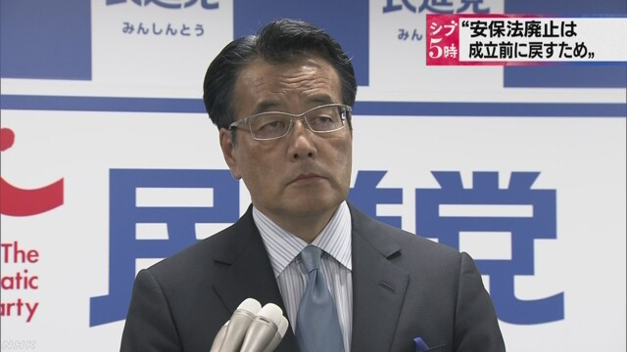
民進党の岡田代表は党本部で記者団に対し、党が目指す安全保障関連法の廃止は法律の成立前に戻すためのもので、日米同盟関係が根底から覆されるとする安倍総理大臣の批判は当たらないと反論しました。
安倍総理大臣は９日、去年成立した安全保障関連法によって日米同盟は強化されたと意義を強調したうえで「平和安全法制を廃止すれば日米同盟関係は根底から覆され、信頼の絆はなくなる」と述べ、民進党などを批判しました。
これについて岡田代表は「民進党が日米安全保障条約を認めないような印象を与える極めて問題のある演説だ。安全保障関連法の廃止を目指しているのは、去年９月の法律の成立前に戻すためのものだ」と述べ、安倍総理大臣の批判は当たらないと反論しました。
これに先だって岡田氏はアメリカのケネディ駐日大使との会談で「安全保障関連法は憲法違反の疑いが極めて濃いため、われわれは白紙に戻すことを求めているが、日米同盟を全部白紙にするのとは違う。日米同盟は非常に重要だ」と伝えました。

産経新聞2016.6.10 13:04更新
【２０１６参院選】民進・岡田克也代表、市民連合との政策合意は「公約の線の中」 前原誠司元外相の指摘に反論
民進党の岡田克也代表は１０日、同党の前原誠司元外相が参院選に向けて野党４党が市民団体と合意した政策協定について「党の決定ではない」と発言したことに反論した。岡田氏は「合意は（民進党の）選挙公約の線の中に入っている。党の中で幅広く意見を聞いたわけではないが、誰が見てもそうとしか言えない」と強調した。党本部で記者団に語った。
前原氏は９日夜のＢＳフジ番組で、民進、共産、社民、生活の野党４党の幹部が、野党統一候補を支援する市民団体で構成する「市民連合」と、「安全保障関連法廃止」などの政策協定で合意したことについて「合意したことを知らないし、党の決定ということではない」と述べていた。

産経新聞2016.6.10 00:03更新
【参院選ルポ】山梨 「今こそ山教組の出番だ」 第３の候補出馬に揺れる「輿石王国」
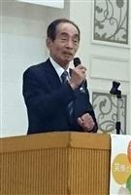後継候補の宮沢由佳氏の集会で支持を呼びかける輿石東参院副議長＝８日午後、甲府市（岡田浩明撮影）
「参院のドン」と呼ばれた民進党重鎮で日教組を支持母体とする輿石東参院副議長（８０）が引退を表明した参院選山梨選挙区（改選数１）は、議席奪還を目指す自民党候補と、「輿石王国」の死守を目指す野党統一候補とによる、一騎打ちの構図とみられていた。しかし、「第３の候補」の参戦で、乱戦の気配も漂っている。
安倍晋三首相（自民党総裁）は「最激戦区」として、地方遊説の“第一声”に山梨の地を選んだ。
「民進党は共産党と一緒になって、どんな経済政策を考えるのか。答えは何もない。こんな無責任な人たちに政権を任せるわけにはいかない」
首相は８日、ＪＲ甲府駅前の街頭演説でこう声をからした。
迎え撃つ輿石氏は同日、甲府市内の集会で民主党（当時）が政権交代を果たした平成２１年衆院選の「逆転の夏」に触れ、「日本の政治をひっくり返す力をいただきたい」と訴えた。
引退を決意した輿石氏が後継として白羽の矢を立てたのが宮沢由佳氏（５３）。宮沢氏も１月、「輿石先生が築き上げたタスキを受け取りたい」と応諾し、“王国”は盤石な形で継承されるかにみえた。
ところが、そこに待ったをかける事態が勃発する。甲府盆地に待ちわびた春が訪れた４月、民主党出身の米長晴信元参院議員（５０）の参院選出馬説が浮上し、５月には無所属で出馬する意向を表明した。
実は、１月に引退表明した輿石氏に対し、米長氏は自らを後継候補にするよう直訴。だが、輿石氏は首を縦に振らなかった。民主党政権で自らが幹事長を務めていた時代に消費税政局で離党した米長氏への不信感からだ。民進党から衆院山梨２区での出馬も模索した米長氏だが、輿石氏から「交渉に応じるな」と厳命された党県連幹部は「ゼロ回答」を繰り返し、しびれを切らした米長氏が出馬に踏み切ったわけだ。
前回参院選で約６万票を獲得している米長氏の参戦は、与野党の「戦略」を狂わせた。米長氏が民主党出身だけに民進党には票を奪われるとの危機感が強く、党県連幹部は「今回は輿石さんの引退の花道を飾る選挙だ。空気が読めないのか」と憤る。
米長氏を不気味な存在とみているのは自民新人の高野剛氏（６７）サイドも同じだ。業界団体の支援を取りつけるなど組織票固めに奔走するが、県議会議長ポストをめぐる自民系２会派の対立が先鋭化した騒動も尾を引き、「反高野票」が米長氏に流れる事態を心配する。
それ以上に警戒しているのが、宮沢氏の後ろ盾となっている輿石氏の強固な組織力だ。輿石氏の後援会「東明会」、教員ＯＢらを中心につくる政治団体「山梨県民主教育政治連盟」（県政連）、日教組傘下で現職教員の労組「山梨県教職員組合」（山教組）－が輿石氏を支える“３本の矢”だ。
山教組は１６年、輿石氏に対する巨額の選挙資金カンパ問題で、動きが鈍くなったとの指摘もあるが、「３日選挙」と呼ばれる組織戦は健在のようだ。２２年参院選で輿石氏に惜敗した自民党の宮川典子衆院議員は「投開票日まで残り３日もあれば、電話攻勢など組織がフル稼働し、１万から１万５千票の劣勢を簡単にひっくり返す力を持っている」と指摘する。
５月２１日、南アルプス市での山教組定期大会。輿石氏は檄（げき）を飛ばした。「子供たちに再び武器を持たせない。右手に夢を左手に希望を。だから私たちは勝利しなければならない。今こそ山教組の出番だ」（岡田浩明）

改憲「次の国会ない」＝１億活躍相
加藤勝信１億総活躍担当相は１０日のＴＢＳのＣＳ番組で、民進、共産両党などが７月の参院選に向け、憲法改正の是非を主要争点に掲げていることに関し、「（参院で憲法改正発議に必要な）３分の２（以上の議席）を取っても次の国会で、ということにはならない」と述べ、秋の臨時国会での改憲に否定的な見解を示した。
番組終了後、加藤氏は記者団に「憲法改正と言っても、今そこまで議論が熟しているかと言えば、そういう状況にはない」との認識を示した。（時事通信2016/06/10-15:59）

１億総活躍相、憲法改正発議「次の国会でとはならない」
朝日新聞デジタル2016年6月10日23時34分
加藤勝信１億総活躍担当相は１０日、参院選の結果、与党を主体とする「改憲勢力」が憲法改正の国会発議に必要な「３分の２」に達した場合の対応について、「直ちに次の国会で（憲法改正発議）とはならない」と述べた。ＴＢＳのＣＳ番組で語った。
加藤氏は「具体的にどこ（の条文改正）を議論するのか。『ここだ』というところまで至っていない」と指摘。「国会や自民党で議論を熟させていかなければならない」と語った。
一方、自民の稲田朋美政調会長は１０日の会見の冒頭、民進党が参院選ポスターで「まず、２／３をとらせないこと。」と記したことを自ら取り上げ、「主権国家の基本法を改正することすら放棄するとすれば主権国家を否定することだ」と主張。「与党は改選議席の過半数をめぐるラインを示したが、野党第１党としての気概をまったく感じない」と批判した。

産経新聞2016.6.10 16:50更新
憲法改正「３分の２取ったから次の国会でとはならない」 加藤勝信１億総活躍相が慎重姿勢
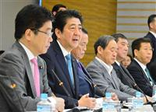１億総活躍国民会議に出席した加藤勝信担当相（左）＝５月１８日、首相官邸（斎藤良雄撮影）
加藤勝信１億総活躍担当相は１０日のＴＢＳのＣＳ番組収録で、参院選後の憲法改正の見通しについて、具体的な改正条文の議論が熟していないとして「（参院選で改憲勢力が）３分の２の議席を取ったから次の国会でということにはならない」と述べ、慎重な姿勢を示した。
加藤氏は「今の国民投票法は憲法を丸ごと変えることを想定しておらず、どこをどう変えるかの議論が出てこないといけない」と指摘。その上で「具体的にどこを議論するのか、われわれの中でも熟しておらず、ここだというところまで正直いたっていない」と語った。
一方、民進党や共産党など野党が「改憲阻止」を掲げていることに対し「憲法の改正条項に基づく改正は憲法を否定しているわけでなく、そこを議論しても仕方がない」と批判。「これからのあるべき憲法をお互い議論するのは、むしろ当たり前のことではないか」と強調した。

稲田氏「野党第１党の気概ない」 民進を批判
日経新聞2016/6/10 19:06
自民党の稲田朋美政調会長は10日の記者会見で、民進党が参院選ポスターに憲法改正の発議に必要な議席数を念頭に「まず、３分の２をとらせないこと。」と明記したことについて「野党第１党としての気概がない」と批判した。同党の憲法改正への姿勢には「安倍政権での改正には反対だと言い募るのみで、基本法たる憲法についての姿勢すら示すことができない」と指摘した。

参院選４つの争点＜くらし・アベノミクス＞ 世代超え広がる格差
東京新聞2016年6月11日 朝刊
７月１０日投開票の参院選は、くらし・アベノミクス、安保法制、原発、憲法が主要争点となる。前回民意が示された２０１４年衆院選以降、何が変わり、今回の選択はどんな「明日」につながるか。１８歳選挙権導入を踏まえ、若い世代の目線を交えて検証する。
東京大教養学部二年、島田了輔（りょうすけ）さん（１９）は高知市の母子家庭に育ち、中学一年から生活保護を受けた。保育所などで非正規労働を続けてきた母親の年収は、多くて百数十万円。「地方は正社員の仕事が少ない。非正規でいくら働いても苦境から抜け出せるはずがなかった」
高校に入ると給食がなくなり、一日一食も保証されない生活に。一三年に政府が生活保護費を減額したことが響き、一日の食事がカップ麺一個という日も。修学旅行も参加できなかった。猛勉強を重ね、無利子の奨学金を得て大学に入れたものの、母親は依然、地元で生活保護を受ける。
高知県の最低賃金は今も全国最低の時給六百九十三円（一五年度）と、最高の東京都を二百十四円下回る。安倍晋三首相は、同県の有効求人倍率が初めて一倍を超えたと先の通常国会で訴えたが、求職者の県外流出が原因との指摘も。経済再生を訴える首相に「いつか暮らしが良くなる」と期待していた島田さんは今、こう思う。「僕たちの存在を無視するかのようなアベノミクスに落胆している」
前回衆院選で首相は「企業がもうかれば雇用は改善し、給料は増え、消費が盛んになって景気が回復していく」と訴えた。選挙で勝利すると、法人税減税など企業優遇政策を進めた。
その結果、企業の内部留保は一四年十～十二月期から一年余りで１０％増。第二次安倍政権発足前と比べると３０％以上増えた。しかし、従業員の給与総額は一年余りで１％の伸びにとどまり、政権発足前と比べると２・７％減った。
今年の春闘でベースアップ（ベア）は、トヨタ自動車が前年の四千円から千五百円に落ち込んだのをはじめ、大半の大企業で下落。優良企業の労働者さえ賃金が十分に増えていない。景気の先行き不安で企業が守りに入っているためだ。
低所得層にはなおさら富が行き渡っていない。金融資産を持たない単身世帯は、全体の五割近くまで増えた。大学生の半数が奨学金を借り、生活保護を受ける高齢者は八十万世帯を突破。貧困はあらゆる世代の課題となった。
首相はアベノミクスを事実上修正し、正社員と非正規の賃金格差を現行の六割程度から八割程度に改善することを掲げたが、企業は賃上げに慎重だ。
貧困・格差が拡大する中、島田さんは参院選を迎える。「僕にも言いたいことはある。雇用を改善し、教育格差も埋められる候補者がいるか見極める」 （関口克己、我那覇圭）
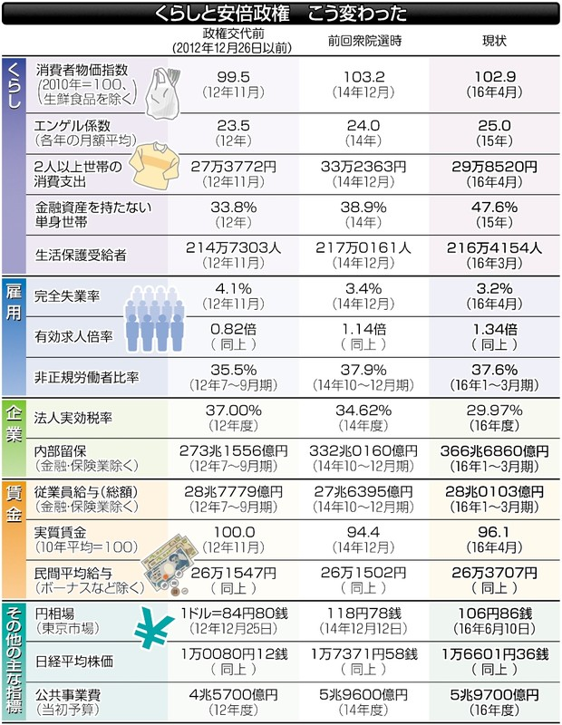

しんぶん赤旗2016年6月11日(土)
暮らし応援 豊かな野党政策 すり寄る与党、中身なし
安倍首相と与党は、アベノミクスの失政を取り繕うため、保育や介護、雇用、奨学金など暮らしの課題で野党の政策にすり寄っています。しかし、「言ってることと、やってることが違う」（日本共産党の志位和夫委員長）のが実態で、内実がありません。これに対し４野党は、国民の切実な願いに応える共通政策を掲げ、すでに法案も共同提出しています。
「与党側が子育て支援や雇用問題などで野党が打ち出している政策に近寄っているような雰囲気が感じられますが」
９日の日本共産党の参院選政策発表の記者会見で、記者からこんな質問が飛び出しました。自民党は「子育てや介護への不安をなくし、女性や若者の活躍を応援する」（参院選政策）などと売り込んでいるからです。
保育所の待機児童問題で与党は、保育士の配置基準を緩和した「詰め込み」や基準の低い保育施設の導入が中心です。選挙政策で掲げる保育士の賃上げはわずか６千円。全産業平均との格差１０万円に遠く及びません。
「長時間労働の是正」（公明）を掲げるものの、国会に提出しているのは長時間労働を野放しにする「残業代ゼロ」法案です。「同一労働同一賃金」も掲げていますが、実際にやったのは、“正社員ゼロ・生涯ハケン”を押し付ける労働者派遣法の改悪です。
「介護離職ゼロ」（自民）といいますが、野党の提出した介護・福祉職員の賃上げ法案に反対したのが、自民、公明の両党です。
返済不要の給付制奨学金も、「創設に向けて具体的検討」（自民）と言うだけで先送りです。来年度から導入する「所得連動型奨学金」は、収入ゼロでも返還させるものです。
これに対し野党４党は、保育の質を引き上げて「受け皿」も拡大。保育士の賃金を５万円引き上げる法案をすでに提出しています。
労働時間を法律で規制する労働基準法改正案も提出ずみ。次の勤務まで休息時間を確保する勤務間インターバル制度も導入します。給付制奨学金は導入を明記し、奨学金債務の減免も掲げています。
メディアも４野党の共通政策について「自民党と違う選択肢を示したことで、対立構図がはっきりし、わかりやすくなった」（「朝日」１０日付）と評価しています。
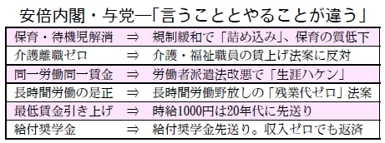

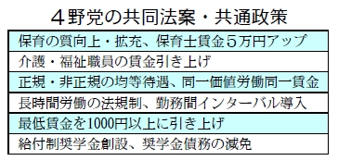

首相「 アベノミクス推進し経済成長を目指す」
NHK6月10日 15時24分
安倍総理大臣は奈良市で街頭演説し、安倍政権発足後、雇用情勢は改善し賃金も上がっていると強調したうえで、安倍内閣の経済政策・アベノミクスを推進し、デフレからの脱却と力強い経済成長の実現を目指す考えを示しました。
安倍総理大臣は「野党は非難ばかりで『アベノミクスは失敗した』と言うが果たして本当にそうか。政権発足後、雇用を１１０万人増やすことができた。有効求人倍率も２４年ぶりの高い水準にある。中小企業倒産は民主党政権時代より減った。３年連続で賃金は上がっているし、パートの時給も過去最高になっている」と述べました。
そのうえで「アベノミクスは道半ばである、政策がまだ行き届いていない、そのことも率直に認めなければならない。だからこそ私たちは、この道を力強く進んでいかなければならない」と述べ、アベノミクスを推進しデフレからの脱却と力強い経済成長の実現を目指す考えを示しました。

安倍首相、安保法の意義訴え＝民・共に「くさび」【１６参院選】
安倍晋三首相が７月の参院選に向けた遊説で、安全保障関連法への言及を増やし始めた。北朝鮮の核・ミサイルや中国の海洋進出を背景に安保法の意義を訴え、同法に対する世論の根強い批判をかわそうとしている。また、同法廃止を唱えて共闘を進める民進、共産両党の間にくさびを打つ狙いもありそうだ。
「日本を守るため、日本と米国が助け合うことができるようになった。抑止力は間違いなく強くなっている」。首相は１０日、参院選で民進党現職からの議席奪取を目指す奈良、三重両県で自民党候補を応援。街頭演説では安保法の必要性を繰り返し強調した。
政府・与党が昨年９月、野党の反対を押し切る形で安保法を成立させると、内閣支持率は一時大きく下落。このため、参院選では争点化を避けるため、首相は安保法への言及を控えるとの見方があった。
しかし、北朝鮮が核実験や弾道ミサイル発射を繰り返し、中国軍艦が沖縄県・尖閣諸島周辺の接続水域を初航行するなど、日本を取り巻く安全保障環境は一段と深刻化。こうした現状を踏まえ、首相は１０日、奈良県橿原市での演説で「日本と米国は今までよりずっと連携して対応することができた」などと安保法の効果をアピールした。
さらに、首相は演説で「民進党も共産党も、安保法制を廃止すると言っている。もし廃止したら日米同盟は根底から覆される危険に直面する」と強くけん制。民進、共産両党などによる参院１人区の候補者一本化について「野合以外の何物でもない。極めて無責任だ」と批判した。
民共両党は安保法廃止で足並みをそろえてはいるものの、自衛隊や日米同盟を是認する民進党と、根本的に反対する共産党の安保観には隔たりがある。安保法に焦点を合わせる首相の姿勢には、「民・共」の差を際立たせ、保守的な民進党支持層を取り込みたいとの思惑がちらつく。
これに対し、民進党の岡田克也代表は東京都内で記者団に「われわれは共産党と連立政権を組むことはあり得ないと言っている」と指摘。「勝手に拡大解釈して批判するやり方は、フェアではないし、国民にも失礼だ」と、野合批判に反論した。（時事通信2016/06/10-19:47）

首相「アベノミクスの果実13兆円を社会保障に」
日経新聞2016/6/10 20:31
安倍晋三首相は10日、民進党の岡田克也代表の地元、三重県桑名市に入り街頭演説した。介護や子育てなどの社会保障の充実策について「アベノミクスの果実が13兆円ある。保育の充実や介護離職のゼロのために使っていく」と述べた。2017年４月に予定していた消費税率10％への引き上げを２年半延期しても、経済成長による税収増で一定の財源が確保できるとの考えを示した。
自民党は参院選の公約で社会保障の充実策について「赤字国債に頼ることなく安定財源を確保して可能な限り行う」と明記している。ただ具体的な安定財源や実施可能な施策については明らかにしていない。
首相は街頭演説で「７月の参院選の最大のテーマは経済政策だ」と主張。「アベノミクスはまだ道半ば。ギアを一段も二段も上げる」と述べ、デフレ脱却に向けて強い意欲を示した。また「野党は統一した経済政策がなく批判ばかりだ」と非難した。
民進党など野党が廃止を求める安全保障関連法を巡っては「日本を守るために日本と米国がしっかりと助け合うことができるようになった」と力説。「この法制の廃棄は日米同盟を根底から揺るがすことになる」と批判した。
一方、民進党の岡田代表は同日、京都市内にある民進党の候補者の事務所を訪れて激励した。山尾志桜里政調会長は都内で街頭演説し、「働く人の実質賃金は下がりっぱなしだ」とアベノミクスの効果に疑問を呈した。

舌戦・参院選（１０日）【１６参院選】
◇マイナス金利は中毒症状
民進党・枝野幸男幹事長（大阪市で街頭演説） 痛み止めだって、カンフル剤だって、打てば打つほど効かなくなる。そのうち中毒になる。安倍（晋三首相）さんの経済政策で、貸している方が金利を払うマイナス金利になっている。一種の中毒症状だ。
◇「新しい判断」許されぬ
連合・神津里季生会長（山形市の集会で） 「これまでの約束とは異なる新しい判断」。そんなものが許されるなら人間社会が成り立つか。結婚して、浮気なんてしないと約束したが、何年かたって「ごめん、浮気しちゃった。これまでの約束とは異なる新しい判断だ」。政治家が、まして首相が言ってはいけない。道徳教育を強化しようという自民党の総裁が反道徳的なことをやっていいのか。（時事通信2016/06/10-18:59）

同日選やればよかった？＝大平氏墓前で自民・古賀氏
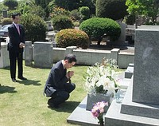
大平正芳元首相の墓前で手を合わせる古賀誠元自民党幹事長（右）＝１０日午前、東京都府中市
自民党の古賀誠元幹事長は１０日、名誉会長を務める同党岸田派（宏池会）の衆院議員４人と東京都府中市の多磨霊園を訪れ、宏池会を率いた大平正芳元首相の命日を前に墓参りをし、史上初の衆参同日選となった３６年前に思いをはせた。
参院選公示日の１９８０年５月３０日に体調を崩した大平氏は、投票日１０日前の６月１２日に急死。結果は自民党が両院で大勝し、この衆院選で初当選した古賀氏は記者団に「喪章をつけて戦った」と振り返った。安倍晋三首相は同日選を見送ったが、古賀氏は「（大平氏は）やればよかったとおっしゃっているかな」とも語った。
墓参に現会長の岸田文雄外相は同行しなかった。古賀氏は「トップリーダーは日本のこれからにどういう責任を持つか自ら判断し国民に説明していくことだ」と述べ、「ポスト安倍」としての岸田氏に期待を示した。（時事通信2016/06/10-16:49）

しんぶん赤旗2016年6月11日(土)
参院選政策 発表会見 志位委員長の質疑応答
日本共産党の志位和夫委員長は9日の参院選政策発表の記者会見で､記者からの質問に答えました｡

無党派層にどう訴えるか
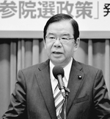
（写真）記者会見する志位和夫委員長＝９日、党本部
問い 無党派層に対して、どういった点を特に力を入れて訴えていきますか。
志位 政策の全体を訴えていきたいと思いますが、とくに無党派の方々やこれまで投票に行かなかった方々に投票していただくうえでは、「国民の選択で政治は変わる」という希望をいかに語っていくかという点がたいへんに大事だと思います。この政策では、日本共産党として各分野で責任ある対案を掲げております。「変える道はある」という希望を大いに語っていきたいと思います。
同時に、野党と市民が力をあわせれば自民党を倒せる。掲げた政策を実行に移すことができる。そういう希望を語っていくことが大事だと思います。「そうはいっても政治はなかなか変わらない」と思っていらっしゃる方に、そんなことはない、政治を変える道はあるし、野党と市民が力をあわせてそういう道を開きつつある。こういう希望を大いに語っていきたいと思います。
政策に野党共闘と書くのは初めてか
問い 野党共闘を公約に書き込むことは、これまでに例があるのでしょうか。
志位 全国規模での野党共闘というのは、わが党の歴史でも今回が初めてですから、政策にその中身を書き込むのも今回が初めてです。野党と市民の共闘を成功させること、日本共産党の躍進を勝ち取ること、この二つをセットで訴えていますが、こういう訴え方をするのも、今回が初めてです。
「アベノミクス」への対案はあるのか
問い 安倍首相は、「今の野党にアベノミクスに代わる対案があるのか」と批判していますが。
志位 日本共産党として対案は、この政策で「格差をただし、経済に民主主義を――三つのチェンジ」という形で、責任をもって示しています。これを実行するための財源政策も、「消費税にたよらない別の道」という形で、数値の裏付けも踏まえたものをお示ししています。国民の立場に立った包括的で具体的な対案だと、自信をもっていえる内容です。
４野党としても、「アベノミクスによる国民生活の破壊、格差と貧困を是正する」という党首会談での合意を「共通政策」とすることを確認しています。そして、この間、野党が共同提出した１５本の議員立法の内容、市民連合と交わした要望項目の内容も「共通政策」とすることを確認しています。介護・福祉職員の給与引き上げ、保育士の給与引き上げ、ひとり親家庭に対する児童扶養手当の増額、長時間労働の規制、均等待遇と同一価値労働同一賃金、最低賃金の大幅引き上げ、高校完全無償化、給付制奨学金・奨学金債務の減免、被災者生活再建支援法の改正、累進所得税・法人課税と資産課税のバランス回復による公正な税制の実現（タックスヘイブン対策を含む）などが、「共通政策」になります。ですから、「アベノミクス」に対する対抗軸――「国民の暮らしを応援して経済をよくしていこう」という対抗軸が立っているのです。
安倍首相の批判は全くあたりません。首相は、野党がどういう「共通政策」の合意に到達しているかをみたうえで、ものをいうべきです。
日米安保条約廃棄、「自共対決」について
問い 日米安保条約について、「国民多数の合意で廃棄」とありますが、どういう位置づけですか。また、前回は「自共対決」の時代という表記がありましたが、それも見当たりません。どういう意味があるのですか。
志位 もちろん、日本共産党は自民党に対して正面から対決を貫く党ですが、今回の参院選の対決の構図は、「自公とその補完勢力」対「４野党プラス市民」という構図が浮き彫りになっていると考えています。ですから、いまは「自共対決」という言葉を使っておりません。
日米安保条約については、参院選政策では、「『アメリカいいなり政治』の根源である日米安保条約を、国民多数の合意で廃棄し、本当の独立国といえる平和日本を築く」と明記しています。この日本改革の大方針を追求する姿勢には、いささかも変わりはありません。ただし、この方針を今の野党共闘に持ち込むという態度はとっておりません。この問題では、野党間で立場の違いがあるからです。これらの政策の違いがあったとしても、それを横において、「安保法制＝戦争法の廃止、立憲主義の回復」という大義で結束するという方針でたたかっています。
日本共産党と野党全体の目標議席は
問い 日本共産党の議席目標と、野党全体での議席目標についてうかがいます。
志位 日本共産党としては、比例代表で８５０万以上、９議席を獲得するのが目標です。選挙区については１３の定数複数区のすべてで議席を獲得することが目標です。そして共産党公認という点では、香川県で野党統一候補となった、たなべ健一さんの勝利を、他党のみなさん、市民運動のみなさんとしっかり協力して、ぜひとも勝ち取りたい｡
野党全体の目標としては、２月１９日の５野党（当時）党首会談で、「国政選挙において与党とその補完勢力を少数に追い込む」ことを目標として確認しています。この確認にたって、参議院で与党勢力を少数に追い込むという高い志をもって、この選挙をたたかいたい。野党統一候補が実現した全国３２の１人区のすべてで勝利を勝ち取るために全力をあげます。野党共闘の流れを複数区や比例区にも波及させて、野党が全体として勝利するという結果をつくりだしたいと考えています。
子育てや雇用など与党と野党の政策の違いは
問い 与党側が、子育て支援や雇用問題などで野党が共通で打ち出している政策に近寄っているような雰囲気が感じられます。これをどう評価しますか。
志位 与党が出してきている政策の中身を見ると、わが党の政策とはまったく違っています。たとえば保育所の問題をとっても、安倍内閣がやっていることは、結局、保育の質を低下させる「詰め込み」と、認可保育所以外の「受け皿」の拡大などで、認可保育所の増設は一言もありません。保育士不足の問題も、「多様な保育士」「保育補助員」など人件費の安い非正規・無資格の職員で対応するというものです。
これに対してわが党は、３０万人分の認可保育所を緊急に増設する、保育士の抜本的賃上げをはかるなど、事態を根本的に打開する方策を示しています。
雇用の問題でも、安倍首相は、「働き方改革」といって、「長時間労働の是正」や「同一労働・同一賃金」などをいいだしています。しかし、言っていることとやっていることが違う。「長時間労働の是正」といいながら「残業代ゼロ法案」――過労死を促進するとんでもない悪法を継続審議にしています。本気で「長時間労働の是正」というのなら、まずこれを撤回する。そして残業時間の上限を法律で決める労働基準法の改正をやるかどうかが問われます。
それから「同一労働・同一賃金」というのなら、去年やった労働者派遣法の大改悪は一体なんだったのか。あの法律は、結局、「正社員ゼロ社会」に道を開くものであって、正社員がゼロになってしまえば、「同一労働・同一賃金」もなにもあったものではありません。本気で賃金格差をなくすというなら、非正規から正規への流れをつくる雇用のルール強化こそ必要です。
農業分野での争点は
問い １人区の選挙戦は農村部がカギを握っていると言われています。「ＴＰＰ断固反対」を掲げていますが、農業分野での争点をどう考えているか。政策にある農産物の所得補償について具体策があれば教えてほしい。
志位 ＴＰＰ協定それ自体が大争点になると思います。この間、北海道や新潟で訴える機会がありましたが、ＴＰＰ協定に対する怒りは非常に深い。北海道では道内の市町村長のアンケートで約８割が協定に反対しています。ＴＰＰ協定を許せば、日本の農業が壊滅的打撃をこうむることは避けられません。これを許さないということが大争点です。
そのうえで、日本農業の再生の方途としては、農産物の価格保障・所得補償をくみあわせて、安心して再生産できる農業をつくることを、わが党は一貫して主張しています。それから、経営形態としては、家族経営を大事にする。もちろん大規模経営も重視して位置づけることは当然です。しかし一律に大規模化をおしつけるのはすでに破たんしたやり方です。家族経営が日本の条件にあった合理的かつ効率的な形態であり、家族経営が細ってきていることに一番の問題があるわけですから、家族経営を支援する。家族経営を支援するというのはヨーロッパでは中心にすえられていることです。
最低賃金、米軍基地撤去、民進党に対する記述について
問い 最低賃金はこれまで１０００円をめざすとしていましたが、今回、「１５００円をめざし、いますぐどこでも１０００円」としたねらいは何ですか。米軍基地に関して、「基地のない沖縄」となっていますが、在日米軍基地全体への対応はどうなりますか。前回の政策では民主党に対して自民党と対決する足場がないと書かれていましたが、この部分を削除された意味はどこにありますか。
志位 最低賃金は労働者のたたかいもあって若干ですが引き上がってきていて、都市部では時給１０００円と言っても意欲的に追求できる目標になってこないという意見がずいぶん寄せられました。そういうご意見もふまえて、「いますぐどこでも１０００円、１５００円をめざす」としました。
国際的にも、アメリカでは時給１５ドル――日本円で約１６００円に引き上げる大闘争が起こっています。すでにカリフォルニア州とニューヨーク州などでは１５ドルが実現しています。こうした国際的動向を踏まえても、もっと高いところをめざす必要があると考えました。もちろん、抜本的な引き上げをすすめるうえでは、中小企業に対する支援を思い切って強化することが不可欠であり、社会保険料の負担軽減など適切な支援を一体ですすめることを明記しています。
在日米軍基地全体への対応ですが、日米安保条約そのものを国民多数の合意で廃棄することが大目標ですから、日本全土から基地をなくしていくという目標は当然のことです。首都圏を見ても、厚木基地、横須賀基地、横田基地など、巨大基地を抱えている。こうした基地も含めて、在日米軍基地の全面撤去の方針に変わりはありません。
民主党（民進党）については前回の政策では、「自民党に対抗する足場を持てない」という記述があったと思います。ただ、この間、変化があったわけです。安保法制＝戦争法の問題で、野党が結束して反対した。まずこの問題で、野党が断固とした対抗の足場を共有したわけです。この変化を中軸に野党共闘が進み、安保法制＝戦争法が強行された後もそれを廃止する、そして立憲主義を回復する、このことが野党党首会談で合意され、さらに「アベノミクス」の問題、ＴＰＰや沖縄の問題、さらに憲法の問題でも、太いところで、安倍暴走政治に対する対抗軸を野党全体で共有できるようになってきた。そういう変化が起こっているわけです。なによりいっしょに協力してたたかっている仲間です。もちろん、政策の違いはありますが、それをここで書くというやり方はしておりません。
公明党について
問い 公明党は集団的自衛権に関して、２０１３年の選挙では断固反対だという意思表示をしていました。今度の選挙公約では、国際貢献できる意義を強調しています。そのことについてどう思いますか。
志位 公明党は非常に罪が深いと思います。２０１３年の参議院選挙で、集団的自衛権断固反対と言って選挙をやったんです。そのあとの２０１４年の７月１日の閣議決定はまぎれもなく集団的自衛権の行使容認です。公明党がなんと言おうと、これは集団的自衛権を認めるものです。それを、自民党との間で交わしてしまった。公明党は、これまで「平和の党」ということを標ぼうしてこられたようですが、完全にこれが偽りのものだということが、この間の経過ではっきりしたということではないでしょうか。
これまでの選挙戦との違いは
問い 明日で投開票日まで３０日になりますが、委員長が感じられている今までの選挙との変化、それと今後１カ月間どういうふうに選挙戦を進めていきたいか。
志位 これまでの選挙戦とは全く違います。これまでは、独自にたたかって、日本共産党の躍進を達成するのが目標でした。しかし、今度の選挙はそれだけではなく、野党全体の勝利に貢献しながら、それと一体に日本共産党の躍進を達成する。二つの目標を同時に追求するたたかいにチャレンジしているところです。
ただ、取り組んでみて、この二つは矛盾しない。むしろ相乗的に進むという感じがしています。日本共産党が野党共闘の成功のために誠実に頑張ることが、結果として日本共産党を評価していただく流れが広がることにつながっているように思います。また、日本共産党の躍進のために頑張るということは、わが党は野党共闘の一翼をしめているわけですから、この一翼が強くなれば野党共闘が勝利する条件が広がることにもなると思います。この二つの仕事は相乗的に進むということを感じているところです。
また、選挙戦では、私たちが接する方々も、これまでにないさまざまな立場の方々と協力してたたかっています。私は、この間、金沢市や新潟県長岡市などに、野党統一候補の応援にうかがいましたが、他党の方々、保守の方々、市民運動の方々、ほんとうにこれまでは接点がなかったさまざまな方々と肩を並べてたたかっているわけです。たいへんにやりがいがある選挙戦だと感じています。ぜひ、いい結果を出したいと思っています。
政権構想について
問い 共産党が、これまでの国政選挙で、直近の目標として政権構想を示されたことはありますか。参院選は政権選択選挙ではありませんが、そこで政権構想を示す意義はどこにありますか。
志位 これまでの選挙でも、わが党は、民主連合政府という政権構想を一貫して示しています。これは国民連合政府のような暫定的な野党連合政権ではなくて、日米安保条約を解消する、あるいは大企業中心の政治を切り替える、そういう本格的な民主的変革を進める政権構想です。ただこの政権構想は、一定の中長期の展望に立った政権構想として掲げてきたわけで、直近の目標として提起してきたものではありません。
直近の目標として国民連合政府という政権構想を掲げて選挙戦をたたかうのは初めてです。まだこれは４野党の合意になっていませんが、安倍政権を倒すと言っている以上、倒した後にどういう政権をつくるのかということは、どの野党にも問われてきます。与党との論争においても、この問題は問われてくるでしょう。私たちは「これしかない」と考えていますが、ぜひ、この問題での前向きな合意が得られるように引き続き努力したいと考えています。

「１８歳」賛成、７７年の３倍 選挙権、高校生１万人調査
東京新聞2016年6月11日 06時04分
全日本教職員組合（全教）の関連団体「高校教育研究委員会」などによる２０１５年調査で、１８歳選挙権に「賛成」「どちらかといえば賛成」の高校生は５４・１％だったことが１１日、分かった。１９７７年調査で「賛成」だった１８・５％から３倍近くに増えた。
調査は７７年以降、およそ４～５年に１回実施し、全教を通じて全国の高校生約１万人が答えている。１５年は、それまで選択肢にあった「どちらともいえない」に替えて「どちらかといえば賛成・反対」を追加したことや、実際に選挙権年齢が１８歳以上に引き下げられたことが影響したようだ。
（共同）

しんぶん赤旗2016年6月11日(土)
２１日までに「辺野古」判断 方向性かたまる 係争処理委
沖縄県名護市辺野古の米軍新基地問題を審議している総務省の第三者委員会・国地方係争処理委員会（委員長・小早川光郎成蹊大学大学院教授）は１０日、第８回会合を総務省内で開きました。
小早川委員長は終了後の記者会見で、方向性を固めたことを明らかにし、引き続き検討した上で２１日までに結論を出すことを確認しました。会合は予定時間を大幅に超過しており、議論が紛糾したものとみられます。
同委員会は、今年３月に福岡高裁那覇支部が出した国・県の訴訟に対する和解条項に基づき、沖縄県の翁長雄志知事が昨年１０月に辺野古の埋め立て承認を取り消したことに対する国土交通相の是正指示の是非を審議。３月２４日から審議を開始しました。
是正指示が適法と判断された場合や、違法と判断されても国が係争処理委員会の勧告に応じた措置を取らない場合、沖縄県側がこれを不服と判断した場合は７日以内に福岡高裁に提訴します。
安倍政権は辺野古新基地建設を「唯一の選択肢」だと固執している以上、新基地建設に向けた手続きを継続するとみられ、県が提訴に踏み切る可能性は濃厚です。
地元紙・琉球新報が最近行った世論調査では、８３％が辺野古新基地建設に反対し、４３％が沖縄からの全基地撤去を求めています。

地位協定運用改善が効果的 沖縄県議の抗議に米大使館
共同通信2016/6/10 17:39
沖縄県議会の超党派による議員団は10日、東京都内の在日米大使館や防衛、外務両省などを訪問し、元米海兵隊の軍属が再逮捕された女性暴行殺害事件に抗議する決議と意見書を提出した。大使館の担当者は在日米軍の法的地位を定めた日米地位協定に関し「米軍管理のために機能している。運用改善が効果的だ」として、抜本的見直しは不要との見方を示した。
新垣清涼団長は、米側の姿勢について「われわれと認識がかけ離れている」と記者団に語った。
防衛省で応対した若宮健嗣防衛副大臣は「米軍ともしっかり調整し、再発防止に努める。厳粛に皆様の気持ちを受け止める」と強調した。

沖縄県議団が抗議文書提出 女性殺害事件で日米政府に
共同通信2016/6/10 11:25
沖縄県議会の超党派による議員団が10日、上京し、元米海兵隊の軍属が再逮捕された女性暴行殺害事件に抗議する決議と意見書を日米両政府に提出した。
決議はケネディ駐日米大使宛て、意見書は安倍晋三首相と関係閣僚宛て。在沖縄米海兵隊の撤退や米軍普天間飛行場（宜野湾市）の県内移設断念、在日米軍の法的な地位を定めた日米地位協定の抜本的見直しといった要求を盛り込んでいる。
事件を受け、県議会は5月26日の臨時会で共産、社民、公明各党などの賛成により決議と意見書を可決した。県政野党の自民党は採決時に退席したが、抗議の趣旨に賛同できるとして提出には加わることになった。

沖縄県議団 地位協定の抜本改定求める意見書
NHK6月10日 12時46分
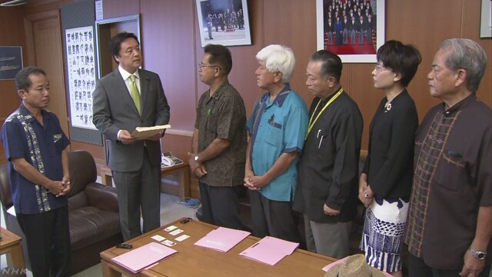
沖縄のアメリカ軍の軍属の男が女性を殺害したなどとして再逮捕された事件を巡って、沖縄県議会の議員団が防衛省で若宮防衛副大臣と面会し、日米地位協定の抜本的な改定などを求める意見書を手渡しました。
沖縄のアメリカ軍の軍属の男が、女性の遺体を遺棄したとして逮捕された事件で、警察は９日、殺人などの疑いで男を再逮捕しました。
この事件を巡って、沖縄県議会の新垣清涼議員ら６人が防衛省を訪れ、アメリカ軍普天間基地の県内移設断念や日米地位協定の抜本的な改定などを求める意見書を若宮防衛副大臣に手渡しました。
意見書では、県内のアメリカ軍基地の大幅な整理・縮小も求めており、新垣議員は「実現できるよう配慮をお願いしたい」と述べました。
これに対し、若宮副大臣は「残忍極まりない許されない事件であり、きのう再逮捕され、改めて強い憤りを感じている。アメリカ軍ともしっかり調整して、再発防止に努める」と述べました。

しんぶん赤旗2016年6月11日(土)
海兵隊撤退・地位協定改定を 沖縄超党派県議団が政府交渉 自民県議も参加
沖縄県議会の超党派県議団は１０日、米軍属による女性暴行殺人事件を受けて、米軍普天間基地（宜野湾市）の閉鎖・撤去と県内「移設」の断念、在沖米海兵隊の撤退、日米地位協定の抜本的改定を盛り込んだ県議会の決議と意見書を、政府と米側に手渡しました。自民党は決議の採決時には退席しましたが、この日の要請行動には参加しました。
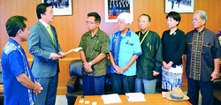
（写真）若宮健嗣防衛副大臣に意見書を渡す沖縄超党派県議団＝10日、東京・市ケ谷の防衛省内
防衛省で応対した若宮健嗣副大臣は、「皆さんの思いをちゃんと受け止めたい」と述べる一方、具体的な措置については一切言及しませんでした。
在日米大使館のアーロン・スナイプ安全保障政策課長は、「日米地位協定があるからこそ米軍人・軍属はちゃんと管理されている」として、改定ではなく「運用改善が効果的だ」「悪い人はどこにでもいる」などと居直りました。
記者団の取材に応じた団長の新垣清涼県議（無所属）は「日米地位協定により米軍が守られている。政府、米側と県民の認識はかけ離れている」と批判しました。
具志堅徹県議（無所属）は「軍隊がいて、殺す訓練がされて起こった事件。米側は“軍隊は悪くないが個人が悪い”と責任転嫁をして、事件を矮小（わいしょう）化しようとしている」と指摘しました。
日本共産党の嘉陽宗儀県議は、「（日米両政府は）事件のたびに『再発防止・綱紀粛正』というが、なぜ（状況が）変わらないのかと聞いたが説明はなかった」と振り返りました。

「恥ずかしくて悔しい」 退役米軍人が声明 基地撤去を要求
琉球新報2016年6月9日 12:34
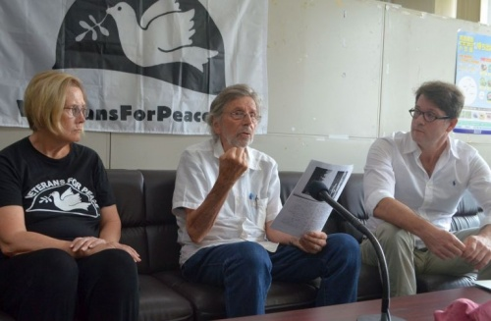
米軍属女性遺棄事件について声明を発表したベテランズ・フォー・ピースの（左から）アン・ライトさん、ダグラス・ラミスさん、ダニエル・ブローディーさん＝９日午前１１時すぎ、那覇市の県庁
米国の退役米軍人でつくる「ベテランズ・フォー・ピース（ＶＦＰ）」琉球沖縄支部のダグラス・ラミス代表とダニエル・ブローディーさん、ハワイ支部のアン・ライトさんらが９日、那覇市の県庁で会見を開き、米軍属女性遺棄事件に対する声明を発表した。ラミス代表は「（容疑者と）同じ退役軍人として恥ずかしくて悔しい」と話し、被害者の女性や遺族に向けて哀悼の意を示した。
元海兵隊員で政治学者のラミス代表は「米当局が再発防止に努めるということは沖縄から撤退せず、これまでの対策から何も変わらないことを意味している」と指摘し「犯罪が繰り返される」と話した。「軍隊は良き隣人と同時に効果的な殺人者となるよう教育を受けている」として、軍人教育と綱紀粛正は「矛盾している」と指摘した。
ライトさんは「沖縄に７０年以上基地があるということは暴力が居残るということ。（米兵による）暴力をなくすには基地をなくすこと以外にない」と基地撤去などを求め、１９日の県民大会への参加を呼び掛けた。【琉球新報電子版】

沖縄女性殺害 怒りと涙の日々 両親「絶対に許せない」
東京新聞2016年6月10日 夕刊
女性会社員が遺体で発見された現場付近に供えられた花束＝５月、沖縄県恩納村で
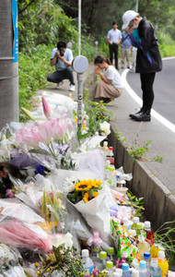
沖縄県うるま市の女性会社員（２０）が遺体となって見つかってから二十日余りの九日、米軍属の男が殺人容疑などで再逮捕された。女性の両親は娘の死を受け入れられない。「絶対に許せない」。仏壇にご飯や水を供えて手を合わせ、娘を思って涙を流す日々を送っている。
親戚によると、女性の父親は「目をつぶると事件の場面が頭に浮かんでしまう」と憔悴（しょうすい）しきった様子だという。毎晩酒に手を伸ばし「考えないように、考えないようにしているようだった」。
遺体が見つかった五月十九日、母親は実家の前で報道陣の取材に応じ、目を真っ赤にして「私の手で殺したい」とやり場のない怒りを口にした。
別の親戚によると、両親は今も事件を報道するテレビを見ることができないままだ。
小中学校の同級生で女性と親しかった宮里ちひろさん（２０）は「まだ気持ちの整理がつかない。もう一度、笑顔が見たい。返してほしい」と言った後、押し黙った。高校の同級生だった女性（２０）は「どんなに怖い思いをしたかと考えるとつらい。助けてあげられず悔しい」と唇をかみしめた。
遺体が発見された恩納村の雑木林には事件後、花を手向ける人の姿が絶えない。笑顔でピースサインをする女性の写真が添えられた色紙も置かれていた。

映画でシリア内戦の悲惨さ学ぶ 大学で上映会
NHK6月11日 6時33分
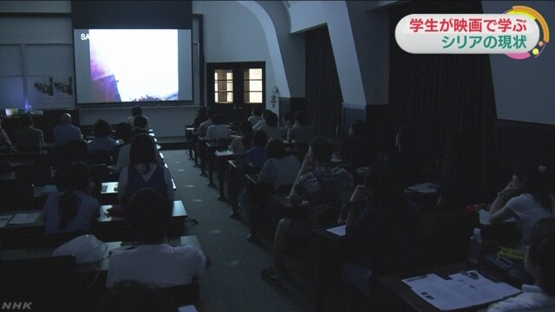
内戦が続くシリアの現状について若い人たちに関心を持ってもらおうと、都内の大学で内戦下の悲惨な状況を描いた映画の上映会が行われ、参加者たちは日本で何ができるか考える必要があるなどといった意見を交わしました。
内戦を逃れフランスに在住するシリア出身の映画監督が製作した映画「シリア・モナムール」は、市民が犠牲になったり町が破壊されたりする様子を、政府軍や反政府勢力、市民が撮影してインターネットに投稿した動画を組み合わせたドキュメンタリーです。
今月１８日から日本各地で順次公開されるのを前に、１０日夜、東京・新宿区の早稲田大学で、講義の時間を使ってこの映画が上映され、学生などおよそ９０人が悲惨な内戦を捉えた映像に見入っていました。
上映会に参加したのは、ジャーナリズムを学ぶ学生たちで、映画が終わると、日本で活動するシリア人の記者なども加わり、シリアの現状やメディアの役割などついて意見を交わしました。この中で参加者たちからは、内戦下の情報を広く知ってもらうため、インターネットなどあらゆる方法を使って外国に届けることが必要だという意見や、悲惨な状況を知り日本で何ができるか考える必要があるなどといった意見が出されていました。
上映会に参加した男子学生は「きょう見た映像が現実とは思えませんでした。心が動かされ自分でも何ができるのか考えるきっかけになりました」と話していました。

